Подготовила

заведующая библиотекой

Агафонова Т.С.

**Деятельность школьной библиотеки по сохранению памяти и формированию патриотического сознания учащихся МБОУ «Школа №3 Города Ясиноватая»**

Деятельность библиотек неразрывно связана с духовно-нравственным, эстетическим и патриотическим воспитанием учащихся.

Патриотизм - понятие всеобъемлющее. В разные времена в обществе формируются свои, присущие только данной эпохе ценности. Но любовь к Родине, верность героическим традициям, знание своего народа – являются основой системы воспитания любого гражданского общества, любого государственного строя. Патриотизм в конечном итоге становится связующей нитью разных поколений, а потому библиотека придает особое значение вопросам патриотического воспитания.

В настоящее время предпринимаются меры по возрождению системы патриотического воспитания детей, подростков и молодежи. Учреждениям культуры, в том числе библиотекам, как центрам информации, общения и коммуникации, отводится в ней немаловажная роль.

Работа библиотеки по патриотическому воспитанию учащихся – явление естественное и постоянное, целью которого является развитие у подрастающего поколения гражданственности и патриотизма как важнейших духовно-нравственных и социальных ценностей.

Задачи деятельности библиотеки:

· утверждение в сознании и чувствах молодежи патриотических ценностей, взглядов и убеждений, уважения к культурному и историческому прошлому Родины

· воспитание у учащихся верности к Отечеству, готовности к достойному служению обществу и государству, честному выполнению долга и служебных обязанностей;

· создание условий для воспитания патриотического сознания через изучение истории и опыта старшего поколения.

В современных условиях в содержании гражданско-патриотического воспитания молодежи в качестве приоритетных выделяются следующие духовно-нравственные ценности:

— гражданственность;

— общенациональность в государственном масштабе;

— приоритет общественно-государственных интересов над личными;

— лояльность к основам государственного и общественного строя, к существующей политической системе;

— патриотизм, преданность своему Отечеству;

— самоотверженность и способность к преодолению трудностей и лишений;

— гуманизм и нравственность, чувство собственного достоинства;

— социальная активность, ответственность, нетерпимость к нарушениям норм морали и права.

Процесс гражданско-патриотического воспитания молодежи осуществляется по следующим основным направлениям:

**Духовно-нравственное** — осознание личностью высших ценностей, идеалов и ориентиров, социально значимых процессов и явлений реальной жизни, способность руководствоваться ими в качестве определяющих принципов, позиций в практической деятельности и поведении. Оно включает: развитие высокой культуры и образованности, осознание идеи, во имя которой проявляется готовность к достойному служению Отечеству, формирование высоконравственных, профессионально-этических норм поведения.

**Историческое** — познание наших корней, осознание неповторимости Отечества, его судьбы, неразрывности с ней, гордости за сопричастность к деяниям предков и современников и исторической ответственности за выполнение конституционного и воинского долга.

**Патриотическое** — воспитание важнейших духовно-нравственных и культурно-исторических ценностей, отражающих специфику формирования и развития нашего общества и государства, национального самосознания, образа жизни, миропонимания и судьбы россиян. Оно включает: беззаветную любовь и преданность своему Отечеству; гордость за принадлежность к великому народу, к его свершениям, испытаниям и проблемам; почитание национальных святынь и символов; готовность к достойному и самоотверженному служению обществу и государству.

**Профессионально-деятельностное** — формирование добросовестного и ответственного отношения к труду, связанному со служением Отечеству, стремления к активному проявлению профессионально-трудовых качеств в интересах успешного выполнения служебных обязанностей и поставленных задач.

**Психологическое** — формирование у учащихся психологической устойчивости, готовности к выполнению сложных и ответственных задач в любых условиях обстановки, способности преодолевать тяготы и лишения военной и других видов государственной службы, важнейших психологических качеств, необходимых для успешной жизни и деятельности в коллективе.

Современные информационные ресурсы позволяют вести работу по гражданско-патриотическому воспитанию во всех этих направлениях. В своей работе библиотекарь использует широкий круг отечественной художественной и публицистической литературы, кино и видеоматериалы, привлекают школьников к различным видам исследовательской и творческой деятельности, реализуют социально значимые проекты по формированию у детей и подростков чувства патриотизма и любви к Родине. Применяются как малые формы работы – беседы, встречи, Уроки мужества, литературные программы для читателей разного возраста, так и крупные – Месячники, декады, акции, и др.

При проведении мероприятий Месячника по военно-патриотическому воспитанию используются такие библиотечные формы работы как:

- Викторины, игры: «Слава тебе, победитель солдат!», «Есть такая профессия – Родину защищать»;

- Конкурсы: «Я только слышал о войне»;

-Круглый стол «Люблю тебя, малая Родина!»

- Конкурс чтецов «Дети о войне»;

- Конкурс рисунков «Война глазами детей»

- Книжные выставки и детского творчества на военную тематику: «Русская воинская доблесть», «Путь мужества и славы», «Гордится Русь богатырями»;

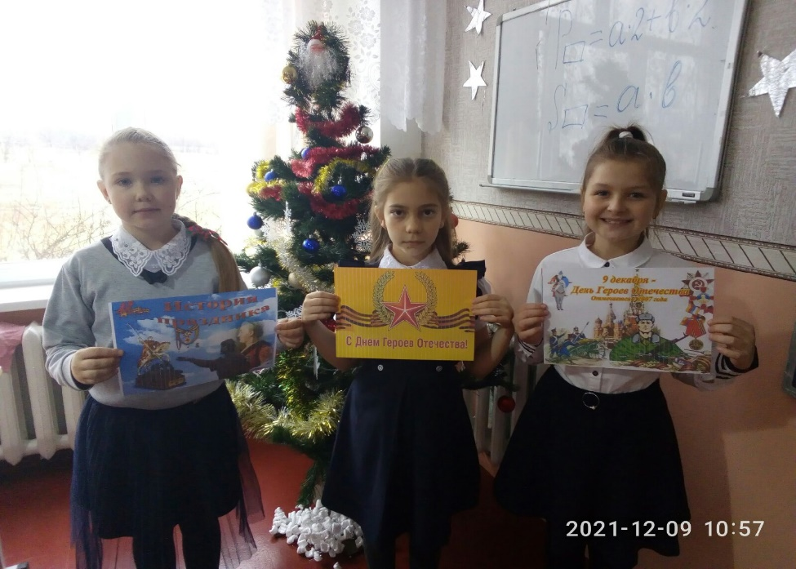  
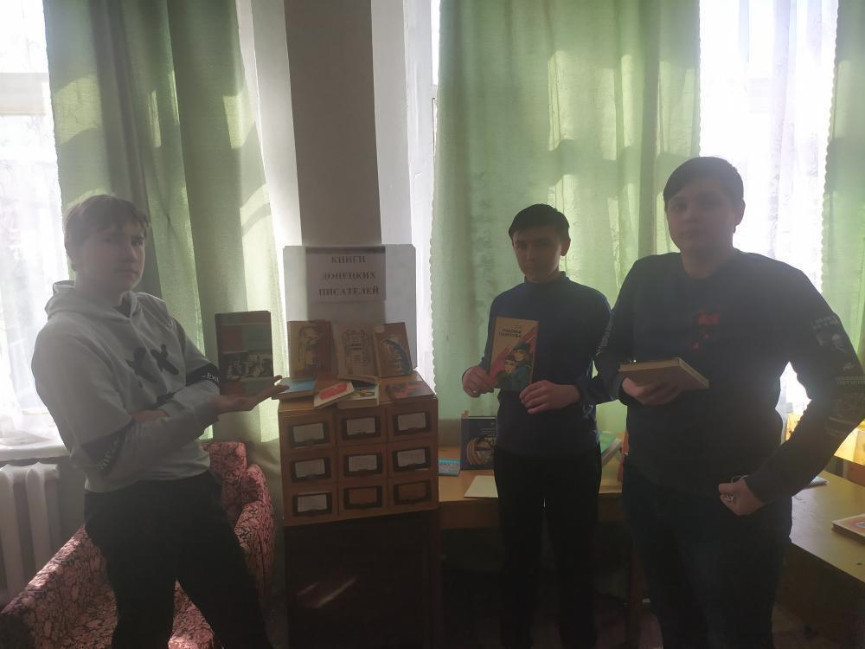

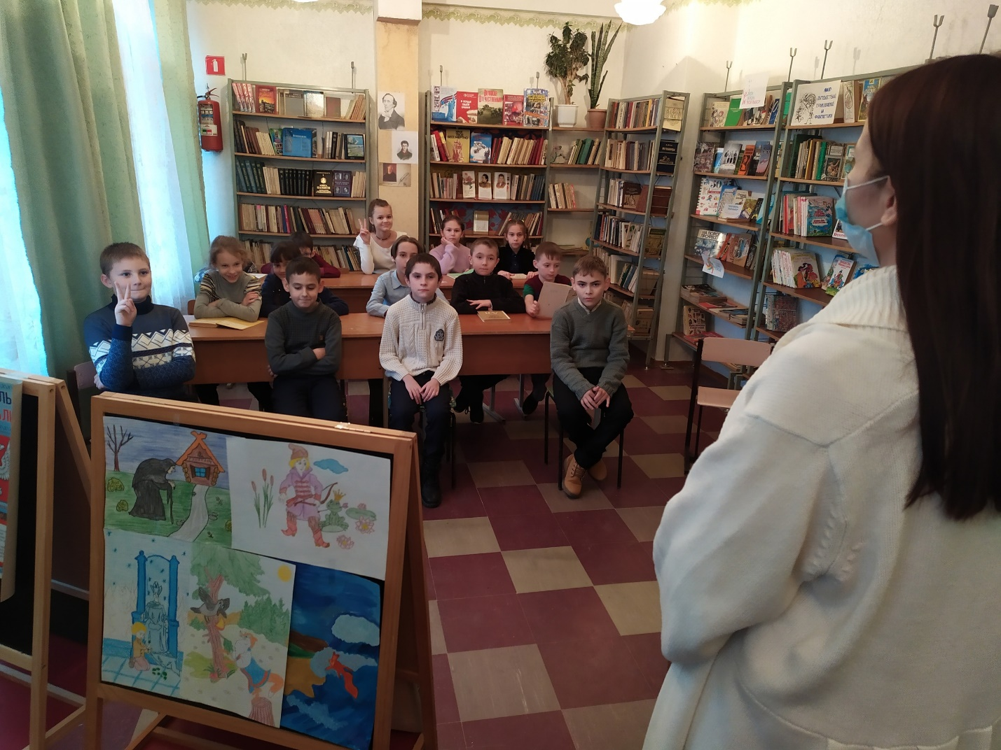

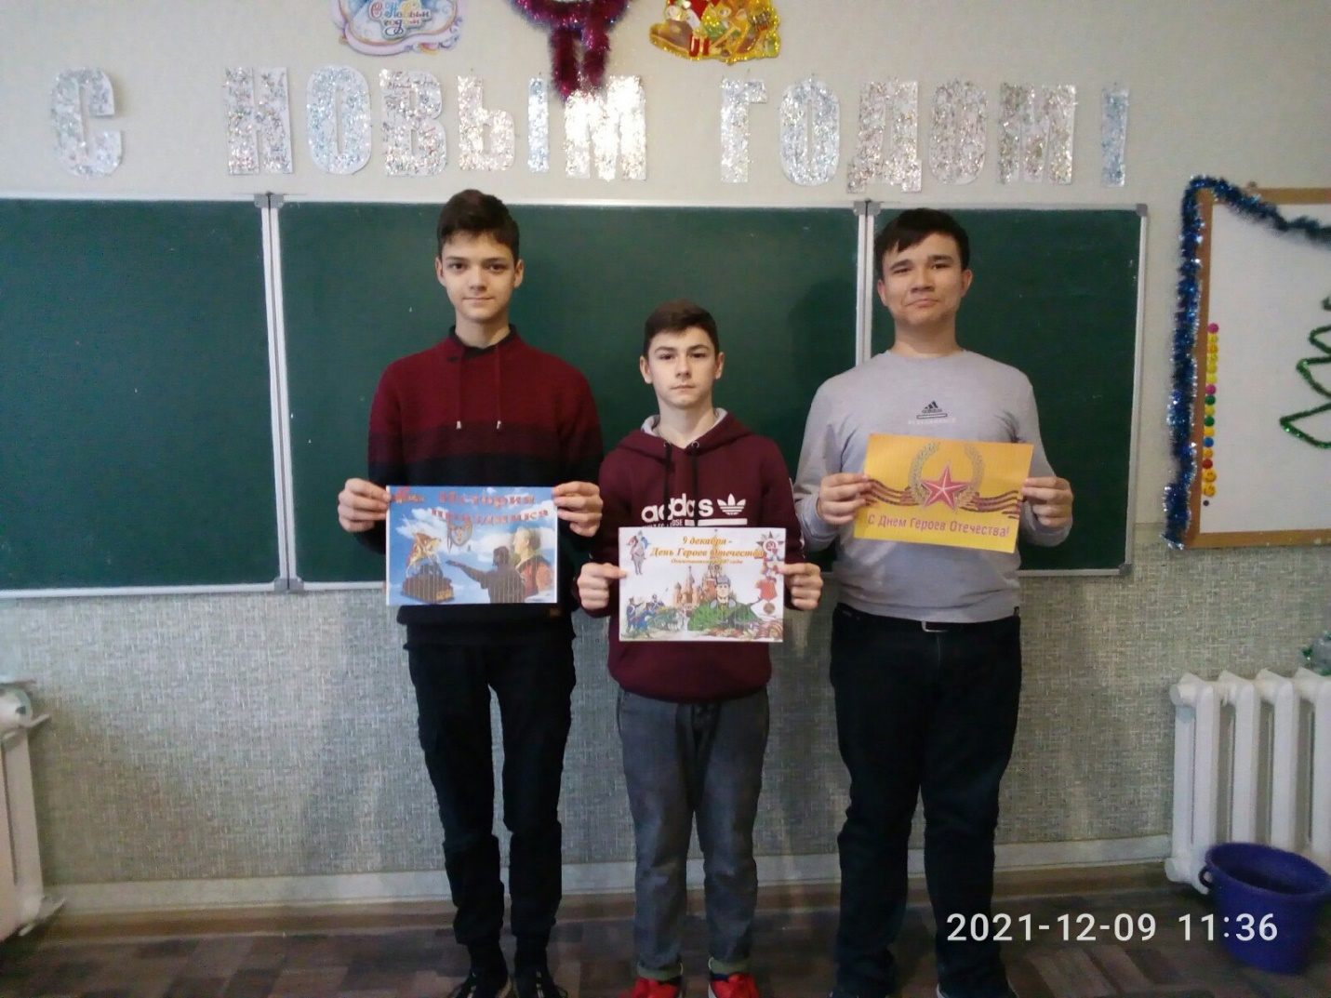

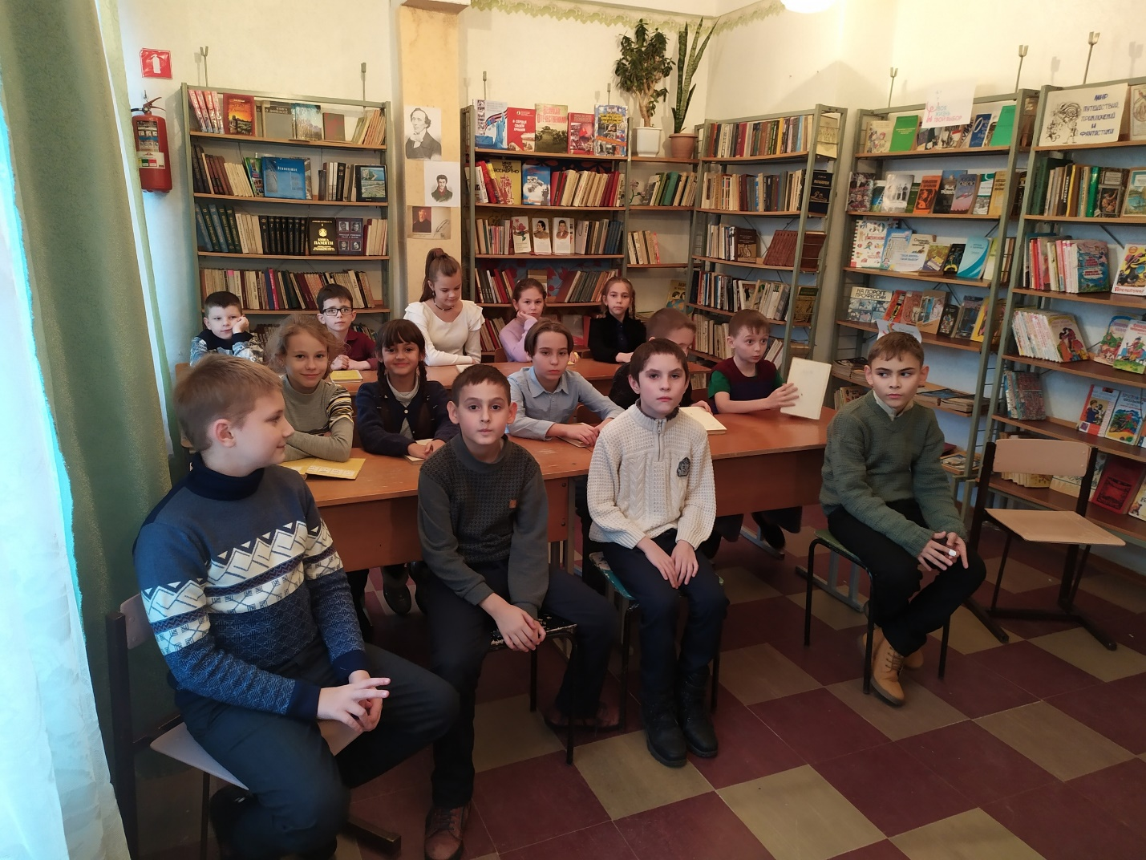

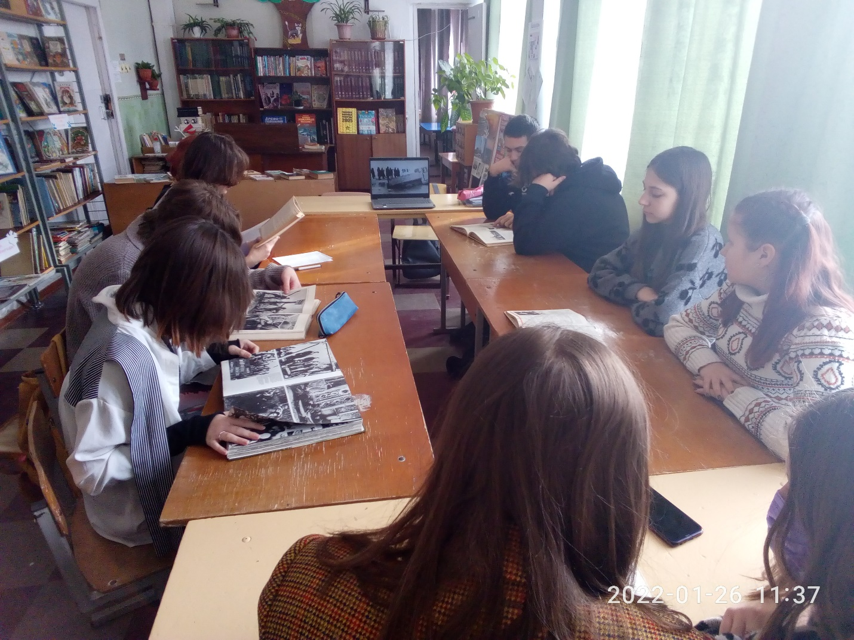

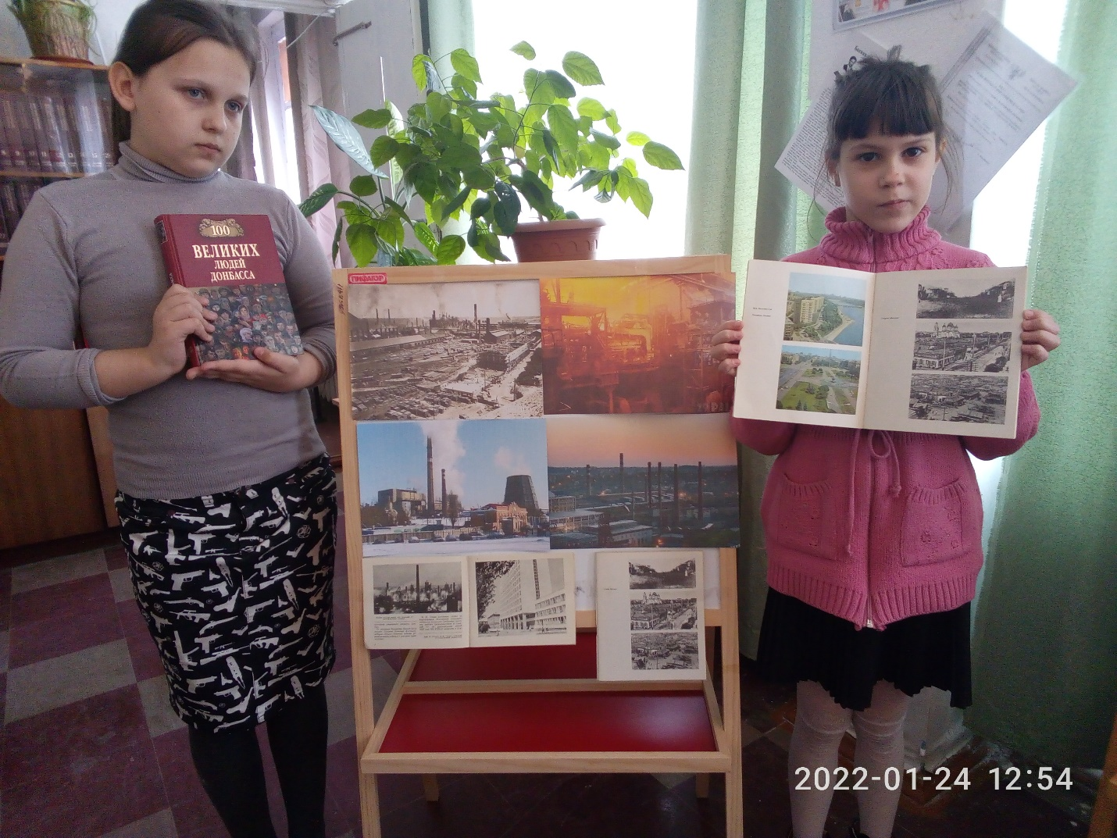

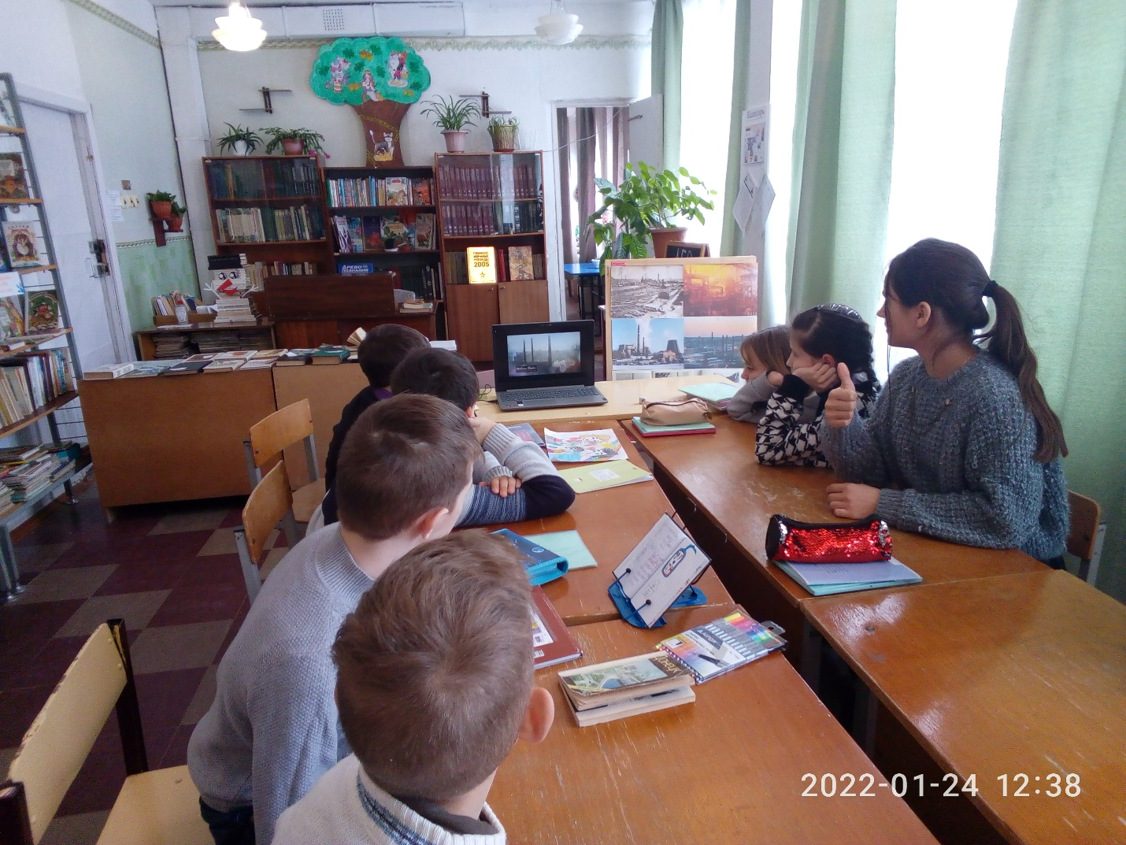

Патриотизм самым тесным образом связан с культурой человека, и можно сказать, что патриотизм – это свойство культурного человека, воспитанного на сокровищах отечественной и зарубежной литературы. Воспитание патриота на лучших образцах отечественной литературы – главное в работе библиотек.

Широкое знакомство с литературой о поэте и его эпохе – все это вместе рождает чувство гордости за Отечество, ее культуру и литературу.

Передать подрастающему поколению гордость за ратные подвиги дедов, сохранить в памяти имена великих героев– такова цель мероприятий, посвященных юбилеям Победы в великих битвах Великой Отечественной войны, которые проходят в стенах библиотеки.

Общественная и гражданская позиция личности - одно из немногих качеств, которое стойко формируется в юношеском возрасте и которое оказывает влияние на всю последующую жизнь человека. Нельзя выбрать страну, в которой суждено родиться. Настанет время, когда придется определить свое отношение к ней. И сегодня просто необходимо объяснять юным читателям специфику Родины, ее место и роль в истории.

Патриотическое и духовное воспитание в библиотеке. В чем его особенность? Какие средства воспитательного воздействия может использовать библиотека? Конечно, в основе форм и методов лежит главное богатство библиотеки – информация. Используя актуальные издания по культуре, искусству, именно библиотека оказывает информационную поддержку деятельности по патриотическому и духовно-нравственному воспитанию